F-004.2 乳品邻里与居民日常
正式功能设计与运行验收包 V1.2 · 720×1280 竖屏 · RUNTIME_SLICE_APPROVED / SCALE_OUT_APPROVED
动物不是按钮或加成，而是玩家看得见、会走路、会生活、会把小镇运转起来的居民。

验收结论：F004.2 代表性扩面切片已通过真实 Godot 行为、玩家可见画面、性能、资产隔离与回归验收。SCALE_OUT_APPROVED 仅批准复用本切片规则，不代表全量建筑、铁路、空运、海运、Android 真机或发行已完成。

版本控制
文档编号 | COA-F004-RESIDENT.2 | 当前版本 | V1.2 FINAL
功能 ID | F-004.2 | 功能状态 | CLOSED
唯一制作人 | Codex /root | 运行时状态 | RUNTIME_SLICE_APPROVED
创建日期 | 2026-07-27 | 可复用规则 | SCALE_OUT_APPROVED
目标平台 | Mobile / 720×1280 portrait | 默认语言 | zh-CN；设置可切 en
可编辑设计 | Penpot / 对象级回读通过 | 正式资产 | approved-only / 无候选泄漏
行为验证 | 91 项 F004.2 PASS | 视觉严重度 | BLOCKER 0 / MATERIAL 0 / POLISH 0

正式来源与证据
类别 | 正式来源 | 状态
制作人决策 | docs/decisions/PD-004-resident-quality-scaleout.md | Approved
功能设计 | docs/features/F-004-resident-dairy-neighborhood-scaleout.md | V1.2
Penpot | output/penpot/F004-RESIDENT.2/penpot-import-manifest.json | Readback verified
视觉合同 | docs/design/F004-RESIDENT.2-visual-quality-contract.md | Approved
资产清单 | assets/runtime/f004_resident_slice2/runtime-manifest.json | Approved-only
运行验收 | docs/receipts/F004-RESIDENT-SCALEOUT-RUNTIME-ACCEPTANCE-016.md | Accepted
玩家证据 | docs/evidence/F004-RESIDENT.2/README.md | 11 captures

目录
打开 Word 后更新整个目录
目录在 Word 打开或 PDF 导出时更新，覆盖 1–3 级标题。

执行摘要与验收边界
F004.2 不是静态概念稿，而是一个已经接入正式主入口的可玩代表性扩面切片。它在不增加高频生产按钮的前提下，把第二住房、第二居民、乳品生产链、第二辆世界订单车和双居民日常组织成一条可观察的慢节奏闭环。
用户五项要求的落地映射
用户要求 | F004.2 玩家可见实现 | 行为/资产证据
统一占地 | 1×1 道路生活点、2×2 住房、3×3 牧场、2×2 工坊；重叠、越界和未接路可见 | 02、03、04 截图；配置与行为测试
世界车辆订单 | 车辆到达、等待 0/1、装载 1/1、鸣笛离场并一次结算 120 金币 | 08、09 截图；settlement 幂等断言
正式质感 | 道路、田地/牧场、建筑、车辆、居民均使用原创 approved 资产；主页面无临时字母块 | 运行清单与 candidate leak=false
居民自主作业 | 熊沿道路完成照料、挤奶、搬运、加工和装车；玩家不逐批点击生产 | 05–09 截图；任务状态机断言
慢节奏居民生活 | 建房、邀请、入住、长期派遣；兔子与熊工作后回家或停留生活点 | 04、10、11 截图；存档/中断恢复

真实验证摘要
项目 | 结果
F004.2 行为断言 | 91 PASS / F004_RESIDENT2_TESTS_PASSED
回归 | F004.1、F003 FARM.2、镇区模型全部 PASS
主入口 | project.godot → scenes/town_main.tscn → f004_resident2_view.gd
真实画面 | 11 张 720×1280 Windows OpenGL 玩家视角
性能 | 180 帧实测约 167 FPS；捕获时约 101 FPS；静态内存约 50.7 MB
资产隔离 | 12 个 approved/shared 运行资源；candidate/source/qa 泄漏=false
可访问性 | zh-CN 默认、en 可切换并持久化、reduced-motion
严重度 | BLOCKER 0 / MATERIAL 0 / POLISH 0

明确边界：本验收不包含全量历史建筑重制、铁路、空运、海运、复杂社交、Android 真机、发行包或商业化。后续扩面必须创建独立 feature identity、RAG task receipt、只读回执与精确写集，不能把本切片的通过直接外推为整款游戏完成。

Penpot 可编辑设计与状态流程
下列画板和流程已经写入认证 Penpot 文件并在保存、重新打开后完成对象级回读。Penpot 是本功能 UI/UE 的可编辑变更源；本地 SVG 是导入与备份源，PNG/PDF 只是审阅预览。
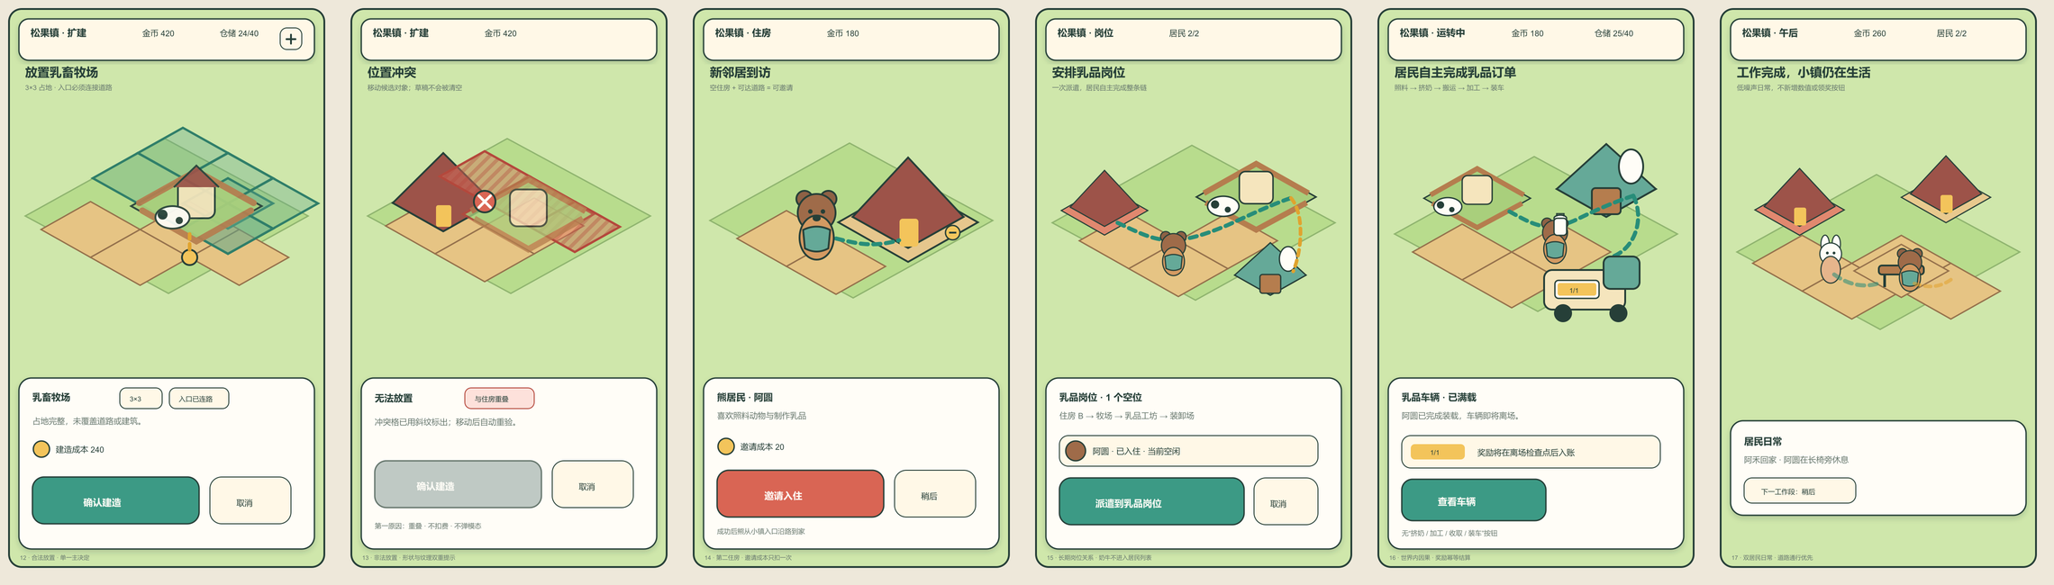
图 1：六个 720×1280 Penpot 画面状态，覆盖放置、非法占地、邀请、派遣、工作车辆和双居民日常。
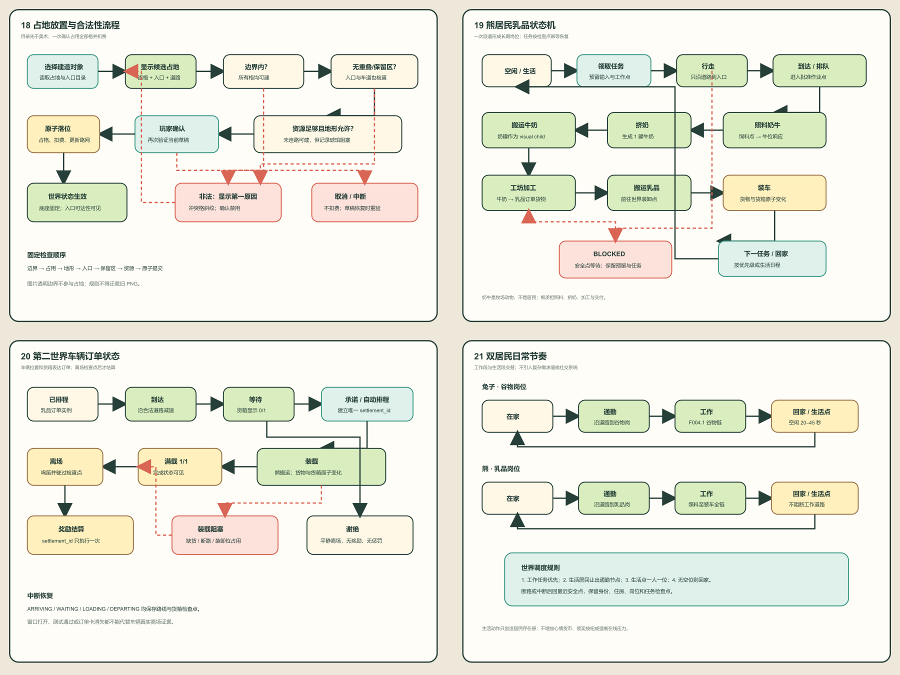
图 2：放置合法性、熊居民乳品状态机、第二车辆订单和双居民日程流程。

当前状态
PENPOT_SCALEOUT_READBACK_VERIFIED / LOCAL_EDITABLE_BACKUP_READY / NOT_RUNTIME
本目录保存 F004.2 的可编辑 SVG 导入源和对象登记。Penpot 云端文件是 UI/UE 设计变更源；SVG 是本地可编辑备份和导入源，不能单独证明设计门通过。

云端目标
- 文件：CityOfAnimals / F004-RESIDENT.1
- URL：https://design.penpot.app/#/workspace?team-id=bd31e32d-d69f-81e2-8008-62c66e2babc2&file-id=bd31e32d-d69f-81e2-8008-62cc67c1eeda&page-id=bd31e32d-d69f-81e2-8008-62cc67c1eedb
- Team ID：bd31e32d-d69f-81e2-8008-62c66e2babc2
- File ID：bd31e32d-d69f-81e2-8008-62cc67c1eeda
- Page ID：bd31e32d-d69f-81e2-8008-62cc67c1eedb
- 方式：在同一文件追加 F004.2 命名根组，保留 F004.1 历史源。

可编辑导入源
- F004-RESIDENT.2-penpot-screen-source.svg
- F004-RESIDENT.2-penpot-flow-source.svg
- penpot-import-manifest.json

必须回读
1. 两个 F004.2 根组；
2. 六个 720×1280 页面组；
3. 四个状态/流程组；
4. placement-footprint-3x3、invalid-overlap-cells、second-house-2x2、bear-resident、dairy-pasture、creamery-2x2、milk-carried-good、dairy-order-truck、two-resident-life-state；
5. 顶部 HUD、底部情境层与主要 CTA。
2026-07-27 已完成：
- 两个本地 SVG 导入认证 Penpot 文件；
- F004.2 页面根组位置 X=2000, Y=-911，与历史 F004.1 源分离；
- F004.2 流程根组位置 X=2000, Y=2100，位于页面组下方；
- 云端显示“已保存”后重开同一 URL；
- 六个页面、四张流程和代表性内部矢量对象均保持唯一名称与稳定对象 ID；
- 精确引用写入 penpot-import-manifest.json。
这些画面是设计源，不是运行截图；Godot 必须用原生控件、动态文本、响应式布局和正式运行资产重建。

真实 720×1280 运行证据
以下图片来自 Godot 正式渲染路径和主入口状态，不是 Penpot 或静态合成图。每张截图与行为断言、存档状态和资源清单共同构成验收证据。
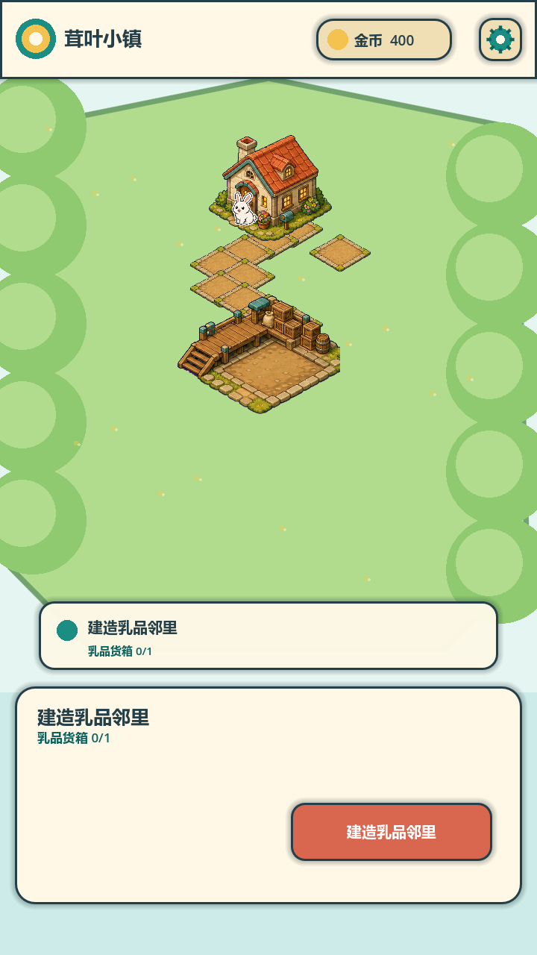 | 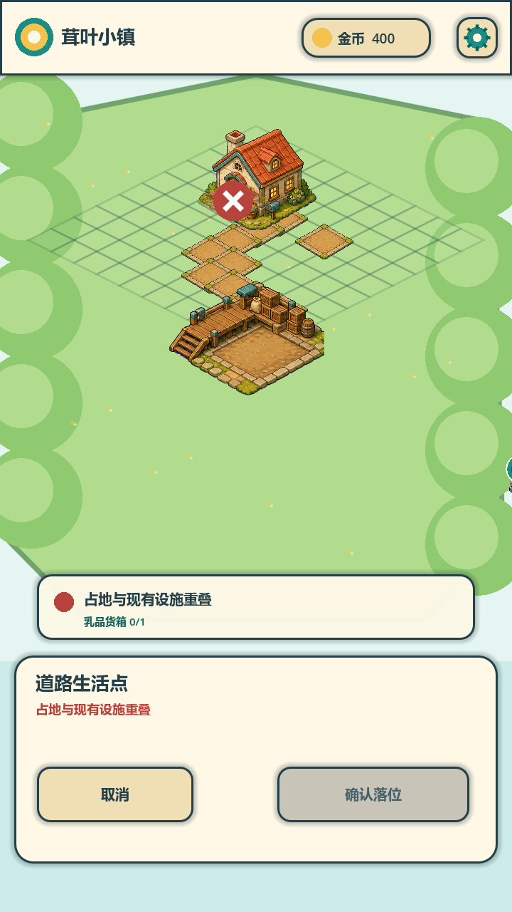
01 默认邻里：世界车辆到达，原住房、兔子、道路和装卸院可见。 | 02 非法重叠：红色占地、冲突图形和禁用确认。

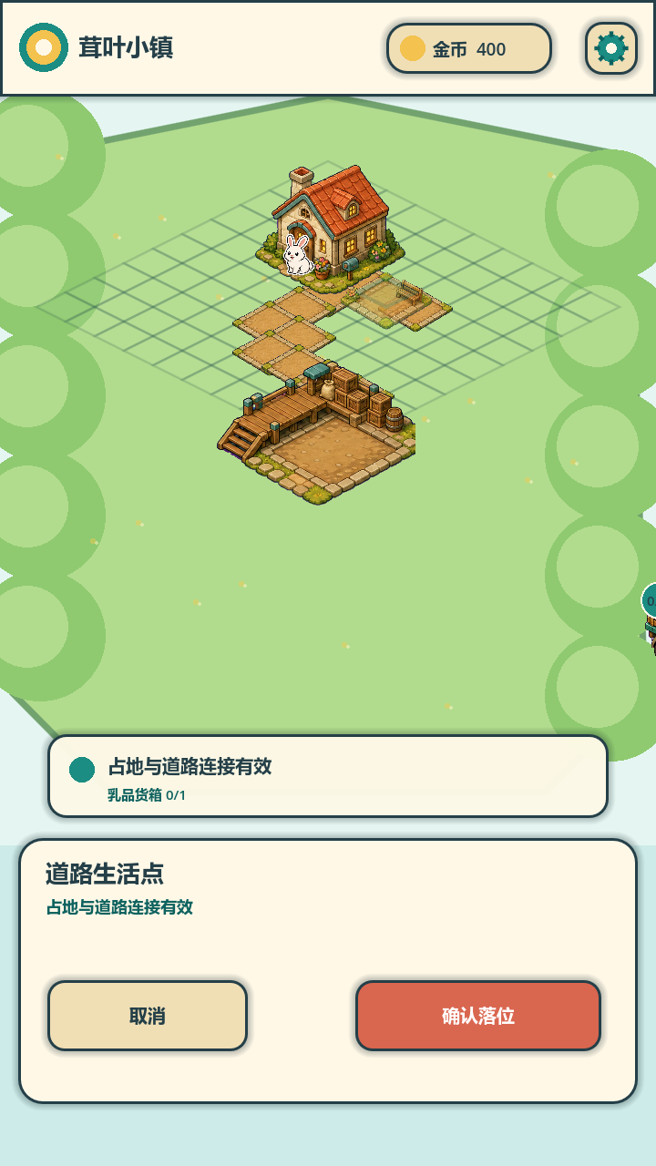 | 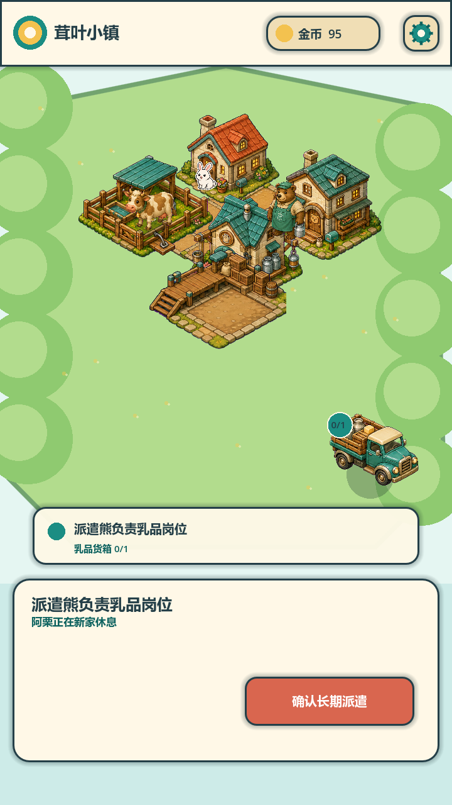
03 合法 1×1 道路生活点：绿色完整占地与连接。 | 04 新邻里：2×2 住房、3×3 牧场、2×2 工坊、熊与奶牛。

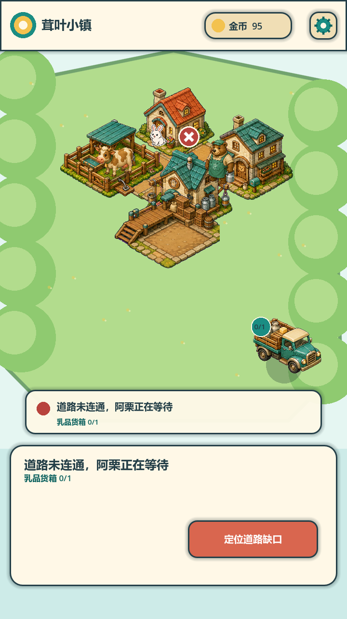 | 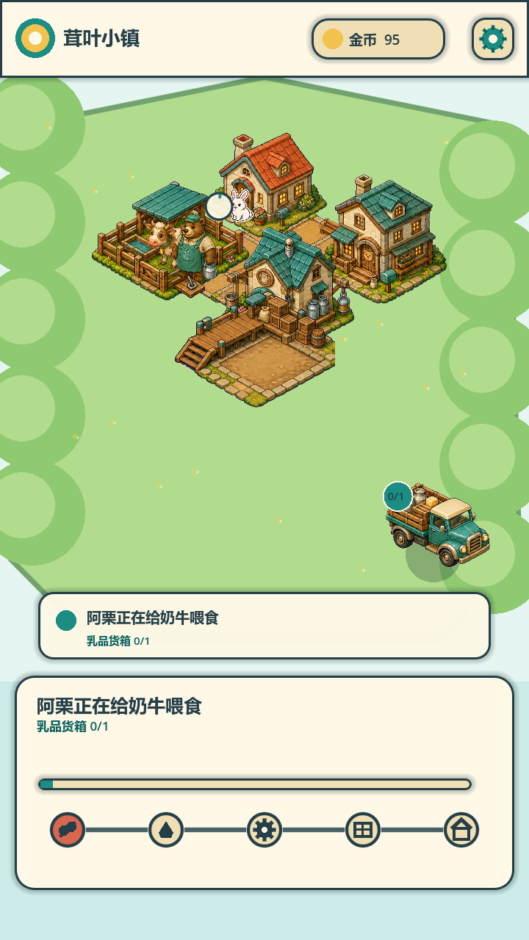
05 道路中断：居民在安全点等待，可定位缺口。 | 06 牧场作业：熊照料奶牛，五段图形轨迹推进。

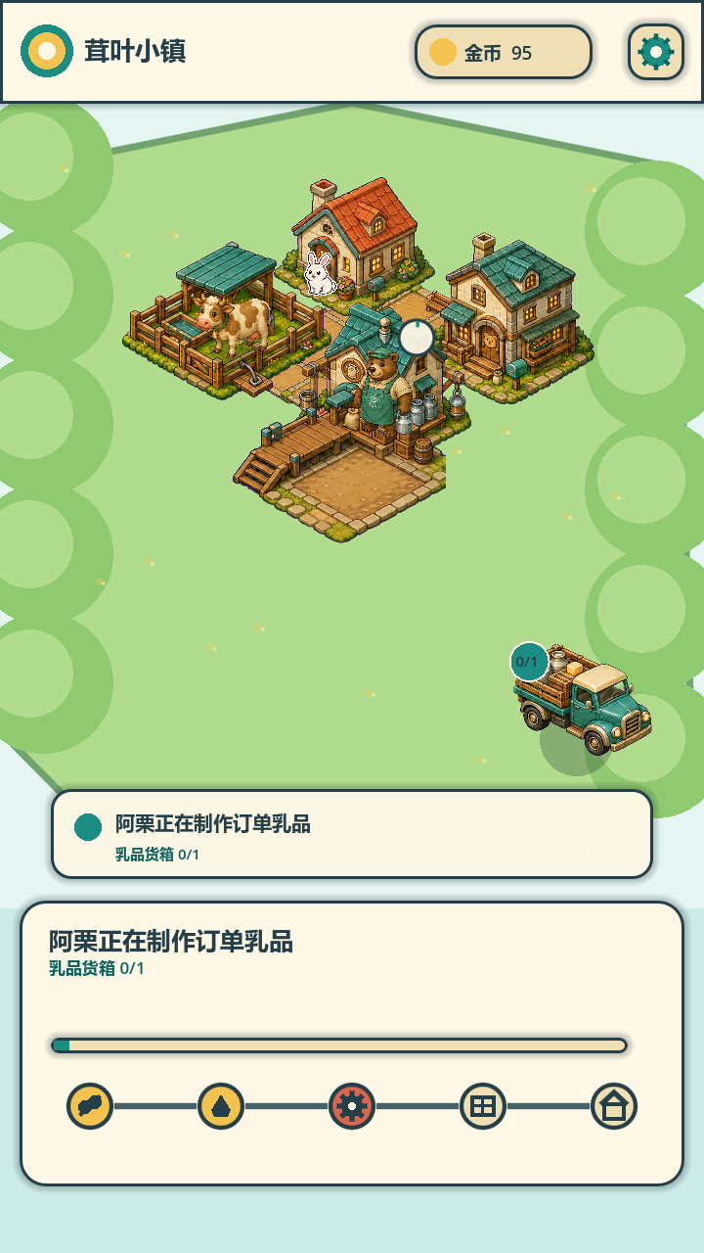 | 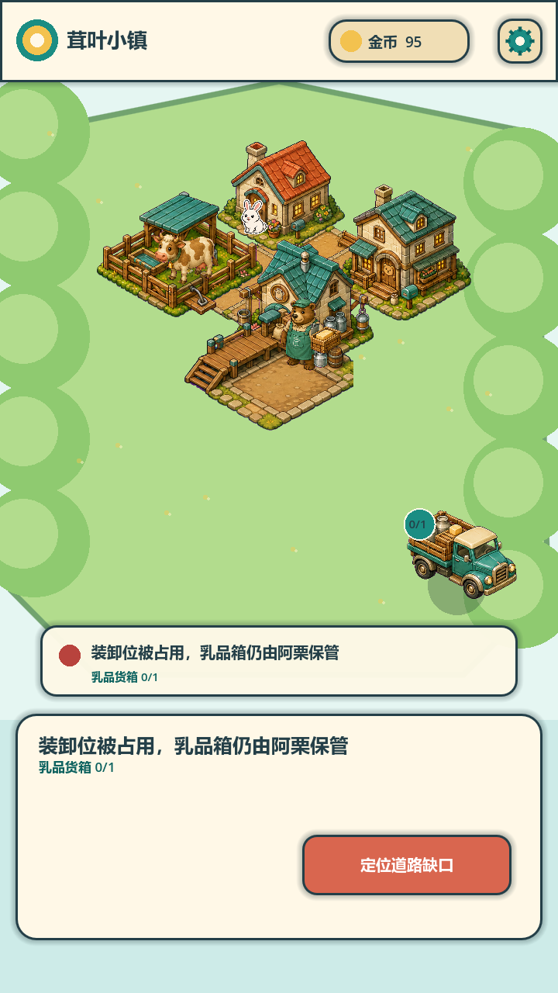
07 工坊作业：熊在世界内加工乳品。 | 08 装卸阻塞：货物保留，不吞物品、不重复产出。

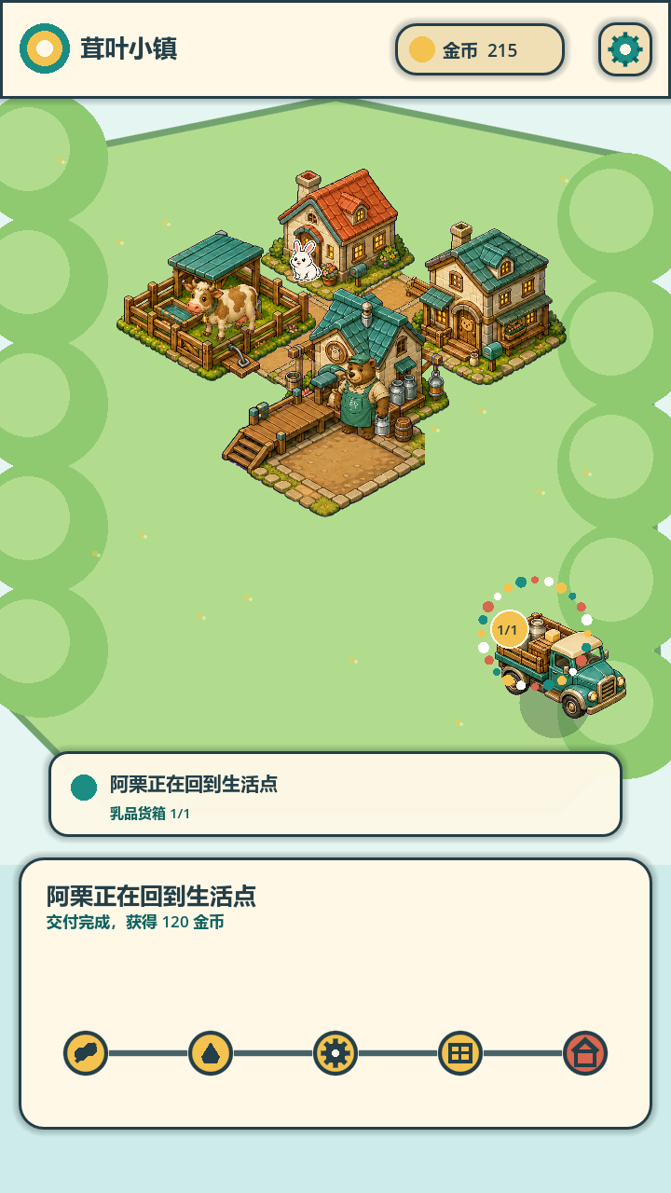 | 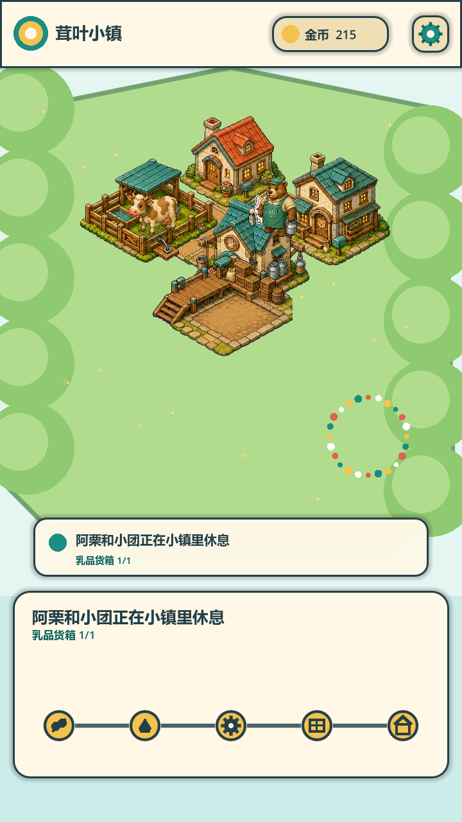
09 车辆离场：1/1 装载并一次结算 120 金币。 | 10 双居民生活：熊和兔子回到生活点，慢节奏闭环完成。

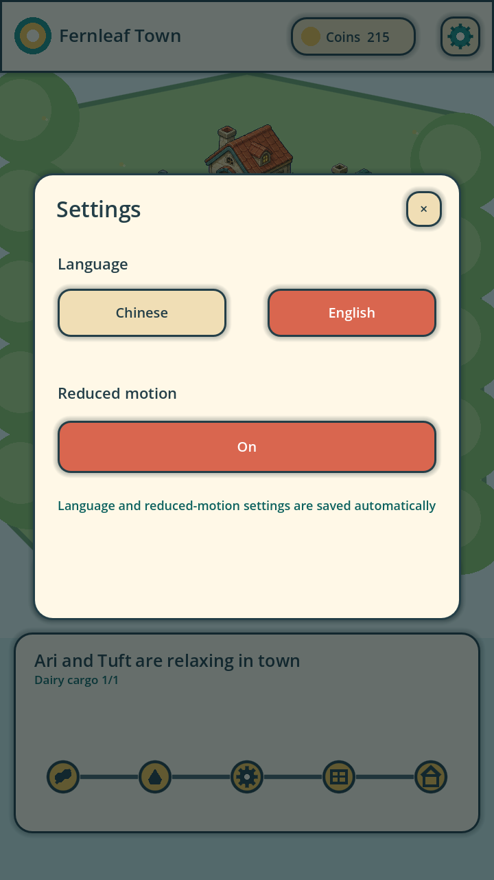
11 英文与减少动态：设置持久化，无成功粒子泄漏。

附录：正式功能设计
文档编号： COA-F004-RESIDENT.2 Feature ID： F-004.2 版本： V1.2 / 2026-07-27 状态： RUNTIME_SLICE_APPROVED / SCALE_OUT_APPROVED 制作人 / 主策划： Codex /root 目标平台： Mobile 目标画布： 720×1280 竖屏 默认语言： zh-CN；设置中可切换并持久化 en 制作人决策： docs/decisions/PD-004-resident-quality-scaleout.md 只读回执： docs/receipts/F004-RESIDENT-SCALEOUT-READ-ONLY-011.md 历史基线： F004-RESIDENT.1 已获 RUNTIME_SLICE_APPROVED，但不等于本扩面完成。

版本历史
版本 | 日期 | 状态 | 说明
V1.2 | 2026-07-27 | 运行时切片验收 | 4 个真实占地对象、第二住房与熊居民、乳品自主工作链、第二世界车辆订单、双居民生活态、11 张真实 720×1280 运行画面、91 项行为断言、F004.1/F003/镇区回归和性能证据全部通过；视觉复审后的遮挡与设置态粒子问题已消除。
V1.1 | 2026-07-27 | 资产整套批准 | 1 张 4×2 整套板拆分为 8 项 approved-only 原创运行资产，透明度、移动尺寸和候选资源隔离通过。
V1.0 | 2026-07-27 | 设计基线批准 | 六个页面、四张流程/状态图已导入认证 Penpot 文件，整理为不与 F004.1 重叠的位置，保存后重开并完成顶层、画板、流程及代表性内部矢量对象回读；视觉与资产合同获准进入一套代表性资产生产。
V0.9 | 2026-07-27 | 设计评审 | 把用户五项要求收敛为第二住房、第二居民、乳品链、真实占地放置、第二订单车与双居民日常的一个高影响切片。

目录
1. 产品判断与边界
2. 玩家感受与可观察规则
3. 代表性闭环与操作频率
4. 空间占地、放置与道路
5. 第二住房、邀请与双居民日常
6. 乳品牧场与工坊工作链
7. 第二世界车辆订单
8. UI/UX 与视觉合同
9. 数据与配置来源
10. 保存、中断与恢复
11. 美术、动效、声音与原创
12. QA 与行为级验收
13. Penpot UE & UI/UX Artifact Register
14. Gate 与非完成边界

1. 产品判断与边界

1.1 单一记忆点
动物不是按钮或加成，而是玩家看得见、会走路、会生活、会把小镇运转起来的居民。
F004.2 不新增第二套核心玩法，而是用第二名居民和第二条生产链证明这条记忆点可以扩展：玩家看见熊居民从新家出门，经道路去牧场照料奶牛、挤奶、搬运到乳品工坊，再把乳品送给等待的订单车；完成工作后，熊与兔子回到各自住房或道路边生活点。

1.2 本版本必须证明
1. 玩家能实际放置不同占地对象，而不是只观看固定地图。
2. 1×1 田地边长是所有空间规则的最小单位。
3. 2×2 住房、3×3 乳畜牧场、2×2 乳品工坊在世界中有清晰底座、入口和不可重叠边界。
4. 道路是 1×1 可连接对象，断路会阻止居民到岗。
5. 第二名熊居民通过住房邀请、入住和派遣进入小镇。
6. 奶牛是牧场生产动物，不是可派遣居民；熊是负责照料与加工的居民。
7. 玩家不需要逐批点击“挤奶、加工、收取、装车”。
8. 第二辆订单车在世界中到达、等待、装载、离场，并且奖励只结算一次。
9. 两名居民在工作后进入可见的回家/休息/短时生活状态。
10. 模拟经营主页面的玩家可见对象全部来自正式、原创、批准且可追溯的运行资产。

1.3 明确不做
- 不增加重复货币、体力、工资、好感度或社交货币。
- 不加入 RTS 式逐步移动命令。
- 不加入逐批“开始/完成/收取”的生产按钮。
- 不做复杂社交、对话树、恋爱、家庭、室内装饰或居民收集册。
- 不批量重制所有历史建筑，不以数量代替代表性质量。
- 不实现铁路、空运、海运、在线交易、商业化或发布。
- 不复制 Township、Hay Day、Animal Crossing 的角色、建筑、布局、UI、数值、文案或商业身份。

2. 玩家感受与可观察规则

2.1 玩家感受
- 空间有秩序： 放置预览明确显示占地格、入口、道路连接和遮挡边界。
- 居民有归属： 每名居民都有住房、岗位、当前位置和可见日常。
- 劳动有因果： 产出不是计时器凭空完成，而是居民抵达、工作、搬运后的世界结果。
- 交付有包装： 玩家看见车辆等待、货箱填充、鸣笛离开，而不是只看订单卡消失。
- 节奏不催促： 玩家做一次规划后可以观看小镇运转，只在断路、缺资源或岗位冲突时调整。

2.2 五条玩家可观察规则
1. 建筑底座覆盖的菱形格数与目录一致；任何 PNG 透明边界都不能改变逻辑占地。
2. 入口没有接到道路时，建筑可建但标记为“未连通”，居民不会穿越草地或其他建筑。
3. 一栋工作建筑没有居民岗位时保持空闲；分配后才产生自主任务。
4. 熊只有在牧场牛奶产出可用且乳品工坊可接收时才搬运；资源预留防止重复领取。
5. 订单车只有在真实货物进入货箱并驶过离场检查点后结算奖励。

3. 代表性闭环与操作频率

3.1 玩家 UE
1. 玩家进入扩建模式，选择第二住房。
2. 地面显示 2×2 占地、道路侧入口与合法/非法状态。
3. 玩家在合法位置确认建造；资源扣除一次。
4. 玩家点击住房空位，邀请熊居民；熊沿道路到达并入住。
5. 玩家铺设或补齐 1×1 道路，放置 3×3 乳畜牧场与 2×2 乳品工坊。
6. 玩家选择乳品岗位并派遣熊；派遣是长期关系，不是一次生产命令。
7. 熊从住房出发，沿道路到牧场入口，进入照料/挤奶作业点。
8. 牛奶生成后由熊搬到乳品工坊；工坊自动加工为本订单所需乳品。
9. 第二辆订单车到达并在装卸点等待；熊把乳品搬进货箱。
10. 货箱完成后车辆鸣笛并离场；奖励在离场检查点后结算一次。
11. 熊与兔子根据日程回家或到生活点短暂停留，玩家观察小镇继续运转。

3.2 操作频率目标
行为 | 目标频率 | 玩家是否逐批操作
建造住房/道路/生产建筑 | 每个扩张阶段 1–4 次 | 是，低频
邀请居民 | 新住房空位出现时 | 是，低频
派遣/改派岗位 | 建筑或供需发生变化时 | 是，低频
挤奶、加工、搬运、装车 | 每个生产循环 | 否，居民自主
处理阻塞 | 第一阻塞出现且不能自动恢复时 | 是，按需
收取订单奖励 | 每单 | 否，车辆离场自动结算

同一条稳定链在没有阻塞时，玩家连续手动操作目标为 0 次/批。

4. 空间占地、放置与道路

4.1 最小单位
- 逻辑网格使用整数坐标 (grid_x, grid_y)。
- 1×1 等于一块最小田地的逻辑边长和面积。
- 等距画面显示为菱形；逻辑仍为矩形网格。
- 目录中的 width、height、entrance_offset、workpoint_offset 先于美术确定。
- 美术按目录绘制底座、锚点和可读包络；规则不得迁就现有 PNG。

4.2 本切片正式占地目录
对象 ID | 类型 | 占地 | 入口/连接 | 作业点 | 队列/生活点 | 视觉可读要求
road_dirt | 道路 | 1×1 | 四边按相邻道路/入口连接 | 无 | 可作为短时生活点候选 | 四边端点清楚；直/弯/丁/十字可辨
resident_house_b | 住房 | 2×2 | 前右边界外 1 格 | 室内不导航 | 门前 1 格 | 完整底座、前门、邮箱/门灯表达入住
dairy_pasture | 生产建筑 | 3×3 | 前左边界外 1 格 | 饲料点、牛位、挤奶点 | 入口外 1 格 | 围栏围合但不遮住入口；牛位与居民点分离
creamery | 加工建筑 | 2×2 | 前右边界外 1 格 | 收料台、加工台、出货台 | 入口外 1 格 | 奶罐/搅拌器表达功能，底座不越界
loading_yard | 装卸建筑 | 复用 3×2 | 两个道路接口 | 货箱交付点 | 车辆等待位 | 车辆方向、货箱槽位与离场方向清楚
life_point_bench | 生活点 | 1×1 | 必须邻接道路 | 无 | 1 名居民 | 不阻断道路；只做短时生活表现

旋转规则：本切片建筑固定朝向以降低触控与遮挡风险；道路按连接自动选择视觉变体。旋转不作为 F004.2 的完成条件。

4.3 放置合法性
确认前按固定顺序检查：
1. 所有占地格在可建边界内；
2. 所有格未被建筑、田地、道路或保留区占用；
3. 地形类型允许该对象；
4. 建筑入口格没有被占用；
5. 入口格可以与现有道路相邻，或允许“未连通但可建”状态；
6. 不遮挡装卸车道、地图出口或已预留导航检查点；
7. 资源足够；
8. 通过后一次性占用全部格并扣除资源。
视觉状态：
- 合法：暖金/青绿双线轮廓 + 完整占地格；
- 非法：珊瑚轮廓 + 冲突格纹理 + 一个短原因图标；
- 未连通：允许确认时使用琥珀入口提示，并在世界中保留第一阻塞；
- 取消：不扣资源、不写存档、不改变导航图；
- 中断：保存草稿对象 ID、原点和朝向；恢复时重新验证，不能直接强制落位。

4.4 道路连接与寻路
- 道路格构成四邻接图，不允许对角跨越。
- 建筑入口是道路图中的端点，不占建筑底座。
- 居民路径为 住房入口 → 道路节点 → 工作建筑入口 → 作业点。
- 居民只在工作建筑内部使用批准的短局部路径；不得穿过其他建筑占地。
- 放置/拆除道路或建筑时增量更新受影响节点；日常帧不重建全图。
- 缺路时居民停在最近安全节点，状态为 BLOCKED_NO_ROUTE，修路后自动重新规划。
- 生活点不抢占工作路径；被通勤居民需要时，生活居民让出并回到最近安全节点。

4.5 遮挡与触控
- 建筑视觉包络允许屋檐轻微越界，但底座、入口和前侧占地边不得被遮住。
- 居民被前景遮挡超过身体 40% 时显示轮廓；禁止角色完全消失。
- 建筑触控区以占地投影为基础，最小 52×52 px，不扩展到邻居的独立占地中心。
- 放置模式中格线只覆盖候选邻域，避免整屏调试网格。

5. 第二住房、邀请与双居民日常

5.1 身份边界
角色 | 身份 | 住房 | 可派遣 | 主要职责
兔子居民 | 已有居民 | 住房 A | 是 | 谷物链与既有订单
熊居民 | 新居民 | 住房 B | 是 | 乳畜照料、挤奶、乳品加工与装车
奶牛 | 牧场动物 | 牧场牛位 | 否 | 在照料后提供牛奶

5.2 邀请与入住
状态机：
LOCKED → AVAILABLE → INVITED → ARRIVING → MOVING_IN → RESIDENT_IDLE
- LOCKED：没有空住房或资源不足。
- AVAILABLE：住房已建、入口可达、存在空位。
- INVITED：资源一次性扣除，建立 resident_id 与 house_id 绑定。
- ARRIVING：熊从小镇入口沿道路出现；断路则停在入口等待。
- MOVING_IN：到住房门前做短确认动作，存档入住检查点。
- RESIDENT_IDLE：可派遣，也可进入生活日程。
- 中断恢复不得重复扣费、重复创建熊或重复播放入住奖励。

5.3 派遣
- 建筑提供岗位，不直接提供一次性生产按钮。
- 熊的乳品岗位绑定 dairy_pasture 与 creamery 两个工作站点。
- 玩家一次确认长期岗位；系统根据输入、产能与订单优先级自动选择下一原子任务。
- 改派在当前原子任务安全点生效；已取出的货物先归还或交付，不丢失。
- 住房被拆除、入口断开或岗位建筑无效时，派遣进入 SUSPENDED，不删除居民。

5.4 日常状态机
HOME_IDLE → LEAVE_HOME → WALK → WORK/ERRAND → WALK → LIFE_POINT/HOME_IDLE
并行阻塞态：
- BLOCKED_NO_ROUTE
- BLOCKED_INPUT
- BLOCKED_OUTPUT
- BLOCKED_WORKPOINT
- INTERRUPTED
工作完成后若 20–45 秒内没有高优先任务，居民从以下动作中确定性选择一个：
1. 回住房门前；
2. 到最近空闲生活点停留；
3. 在相邻道路节点短距离散步后回家。
本切片只证明存在感，不引入需求值、心情数值或复杂社交。

6. 乳品牧场与工坊工作链

6.1 原子任务
task_type | 前置 | 预留 | 可见行为 | 结果
DAIRY_FEED | 牧场可达、奶牛在位、饲料可用 | 1 份饲料、饲料点 | 熊搬饲料到牛位 | 奶牛进入已照料
DAIRY_MILK | 已照料、挤奶冷却完成 | 奶牛与挤奶点 | 熊到牛位侧面挤奶 | 生成 1 罐牛奶
DAIRY_CARRY_MILK | 牛奶可用、工坊可接收 | 1 罐牛奶、收料台 | 奶罐随熊移动 | 工坊输入 +1
CREAMERY_PROCESS | 工坊有牛奶、加工台可用 | 1 牛奶、加工台 | 熊操作搅拌/灌装 | 生成 1 份乳品
DAIRY_LOAD_ORDER | 乳品可用、车辆等待 | 1 乳品、装卸点 | 乳品箱随熊移动 | 车辆装载 +1

6.2 调度顺序
1. 已承诺且临近等待上限的车辆缺口；
2. 工坊已完成、可搬运的订单品；
3. 工坊缺输入且牧场有牛奶；
4. 奶牛可挤奶；
5. 奶牛需要照料；
6. 没有任务时回归生活日程。
调度只创建一个活动任务；资源在领取任务时预留，在交付检查点原子转移。中断后根据 task_checkpoint 恢复，不重复生成资源。

6.3 时间与数值原则
F004.2 不复刻参考游戏数值。首个代表切片使用短测试时长，正式数值必须通过配置表调整：
- 照料：约 4–8 秒；
- 挤奶：约 5–10 秒；
- 加工：约 6–12 秒；
- 装载：约 2–5 秒；
- 空闲生活段：约 20–45 秒。
验收使用可测试时长；正式慢节奏平衡在独立数值任务中处理。

7. 第二世界车辆订单

7.1 UE
1. 乳品车辆从地图出口沿批准道路进入。
2. 车辆减速并停在装卸位，货箱显示 0/1。
3. 玩家可点选车辆查看一个需求图形、当前装载和等待状态；无常驻订单列表。
4. 熊完成乳品后自动搬运到车辆。
5. 货物进入货箱，显示 1/1。
6. 车辆鸣笛、驶离并通过离场检查点。
7. 奖励一次性入账；车辆实例结束，后续订单进入冷却。

7.2 状态机
SCHEDULED → ARRIVING → WAITING → COMMITTED → LOADING → FULL → DEPARTING → SETTLED
可恢复分支：
- WAITING_BLOCKED_NO_ROUTE
- LOADING_BLOCKED_NO_GOODS
- LOADING_BLOCKED_DOCK
- DECLINED → DEPARTING_NO_REWARD
- INTERRUPTED → previous_checkpoint

7.3 完成与失败
- 只在 DEPARTING 通过离场检查点后进入 SETTLED。
- settlement_id 幂等，重启或重复信号不能重复发奖。
- 等待超时不惩罚玩家；车辆展示失望但平静离开。
- 装卸点阻塞时只提示第一原因，不弹多层菜单。

8. UI/UX 与视觉合同
本功能遵循：
- docs/uiux/F004-RESIDENT.2-ui-priority.md
- docs/design/F004-RESIDENT.2-visual-quality-contract.md
- docs/art/F004-RESIDENT.2-asset-contract.md
核心原则：
- 世界对象承担主要信息表达；
- 同一时刻只有一个主要决定；
- 放置时清楚展示占地、入口、道路连接和冲突；
- 常态不显示“挤奶/加工/收取”按钮；
- 主页面无 emoji、字母块、灰框、候选资产、NOT_RUNTIME 或临时图；
- Godot 使用原生动态文本、响应式容器和可触控控件；不得把 Penpot 整屏截图当 UI。

9. 数据与配置来源
通过设计门后建议创建以下独立 F004.2 配置，避免污染已验收 F004.1：
文件 | 关键字段
config/tables/f004_resident2_grid.csv | object_id,type,width,height,origin_x,origin_y,rotation,entrance_dx,entrance_dy,buildable
config/tables/f004_resident2_objects.csv | object_id,name_key,asset_id,footprint_id,workplace_id,cost_id,unlock_rule
config/tables/f004_resident2_residents.csv | resident_id,type_id,house_id,job_id,spawn_rule,schedule_id
config/tables/f004_resident2_jobs.csv | job_id,workplace_ids,task_types,priority,interrupt_policy
config/tables/f004_resident2_workplaces.csv | workplace_id,entrance,workpoints,queuepoints,input_cap,output_cap
config/tables/f004_resident2_tasks.csv | task_type,input_id,input_count,output_id,output_count,duration_ms,checkpoint
config/tables/f004_resident2_orders.csv | order_id,vehicle_id,item_id,quantity,reward_id,wait_ms,route_id
config/tables/f004_resident2_routes.csv | route_id,node_sequence,dock_id,exit_checkpoint
config/tables/f004_resident2_schedules.csv | schedule_id,work_block_ms,life_block_ms,life_point_policy
config/tables/f004_resident2_locale.csv | key,zh_CN,en
config/tables/f004_resident2_visuals.csv | token_id,value,reduced_motion_value,usage
config/tables/f004_resident2_audio.csv | event_id,priority,cooldown_ms,max_concurrency,gain_db

验证器必须检查：ID 唯一、占地为正整数、入口在占地外一格、作业点不重叠、路线连通、任务输入输出非负、订单物品可生产、本地化双语完整、资产只引用批准清单。

10. 保存、中断与恢复
保存最小字段：
- 已放置对象的 ID、原点、朝向、建造状态；
- 道路格集合与导航版本；
- 住房空位与 resident-house 绑定；
- 居民位置、岗位、日程、当前任务、资源预留、检查点；
- 牧场牛状态、工坊输入/输出；
- 车辆状态、装载数量、路线检查点、结算 ID；
- 语言、reduced-motion 与音量偏好。
幂等规则：
- 建造成本按 build_transaction_id 只扣一次；
- 邀请成本按 invite_transaction_id 只扣一次；
- 任务产出按 task_completion_id 只生成一次；
- 订单奖励按 settlement_id 只结算一次。
恢复后先重建空间占用与道路图，再恢复居民/车辆；如果原位置失效，回退到最近安全节点并显示第一阻塞原因。

11. 美术、动效、声音与原创

11.1 正式资产
必须为同一整套评审板生产：
- 第二住房 2×2
- 乳畜牧场 3×3
- 乳品工坊 2×2
- 道路/生活点 1×1
- 乳品订单车
- 乳品货物与奶罐小道具
熊和奶牛可从项目现有自有资产候选中审计复用；若轮廓、光向、边缘、分辨率或项目身份不匹配，必须在同一批准流程中重做。候选不得直接进入发布运行路径。

11.2 动效
沿用用户自有 zhanchengdashi 的已验证程序化动效方法：Tween、视觉子节点偏移、轻微上下步态、方向倾斜、工作姿态、搬运子节点、完成反馈。只复用方法和已核验资源来源，不复制战斗语义。
所有动作：
- 只作用于 visual children；
- 不改变逻辑坐标、碰撞、导航、焦点和触控区；
- 可中断、可重置、离树清理；
- 提供 reduced-motion 静态姿态替代；
- 居民离屏时降低更新频率。

11.3 声音
- 熊脚步、牧场照料、挤奶、工坊加工、货物入箱、车辆鸣笛与离场各有职责。
- 同一镜头内环境工作音限制并发，避免模拟经营主页面嘈杂。
- 无合规正式音源时使用项目批准的程序化短音，不引入未知来源音频。

12. QA 与行为级验收

12.1 空间
- 2×2、3×3、2×2 与 1×1 占地在 720×1280 真机视角可读。
- 合法、非法、越界、重叠、入口被占、未连通状态均可操作验证。
- 取消/中断不扣费，恢复重新验证草稿。
- 道路断开后居民不穿越地形；修路后自动恢复。

12.2 居民
- 熊只能在第二住房建成后邀请；成本只扣一次。
- 熊入住后有独立 house_id、job_id、position 和 schedule。
- 熊完成照料、挤奶、搬运、加工、装车，不要求逐批点击。
- 兔子与熊同时存在，不共享同一逻辑位置，不破坏 F004.1 谷物链。
- 空闲后两名居民至少进入一次可见生活/回家状态。
- 中断恢复不复制居民、货物或奖励。

12.3 车辆
- 第二辆车真实到达、等待、装载、满载、离场。
- 货物不足、道路断开、装卸点占用可见且可恢复。
- 离场后奖励只结算一次；重启不重复发奖。

12.4 视觉与 UI
- 真实 720×1280 玩家视角覆盖默认、放置合法、放置非法、邀请、派遣、工作、装载、成功、阻塞、中断/恢复和 reduced-motion。
- 主页面无临时资源、emoji、字母块、候选标记或扁平整屏 UI。
- 中文和英文无溢出；触控区最小 52×52 px。
- 目标 60 FPS；验收底线稳定 30 FPS；无 ObjectDB/音频节点泄漏。
- 最终未解决 BLOCKER = 0、MATERIAL = 0 才能获 RUNTIME_SLICE_APPROVED。

12.5 行为级证据
静态文档、Penpot、资产数量、窗口打开、自动化测试或退出码只作辅助。关闭本切片必须提供：
1. 真实主入口交互录制或连续状态截图；
2. 资源变化前后与一次性结算证据；
3. 居民路径、工作、搬运和生活状态证据；
4. 合法/非法放置与断路恢复证据；
5. 720×1280 中英文、reduced-motion 与触控证据；
6. 帧率、内存、节点/音频泄漏与回归报告。

13. Penpot UE & UI/UX Artifact Register
字段 | 当前值
工具 | Penpot
文件 | CityOfAnimals / F004-RESIDENT.1（在同一项目文件追加 F004.2 命名源）
URL | https://design.penpot.app/#/workspace?team-id=bd31e32d-d69f-81e2-8008-62c66e2babc2&file-id=bd31e32d-d69f-81e2-8008-62cc67c1eeda&page-id=bd31e32d-d69f-81e2-8008-62cc67c1eedb
Team ID | bd31e32d-d69f-81e2-8008-62c66e2babc2
File ID | bd31e32d-d69f-81e2-8008-62cc67c1eeda
Page ID | bd31e32d-d69f-81e2-8008-62cc67c1eedb
本地可编辑导入源 | output/penpot/F004-RESIDENT.2/
必须画板 | 12_Expansion_Placement_720x1280、13_Placement_Invalid_720x1280、14_Second_Home_Invite_720x1280、15_Dairy_Assignment_720x1280、16_Dairy_Work_And_Truck_720x1280、17_Two_Residents_Leisure_720x1280
必须流程 | 18_Placement_Validation_Flow、19_Bear_Dairy_State_Machine、20_Second_Vehicle_Order_State、21_Two_Resident_Daily_Rhythm
当前审阅状态 | PENPOT_SCALEOUT_READBACK_VERIFIED
Owner / 下一动作 | Codex /root；已完成 4×2 整套板、8 项 approved-only 资产与运行时切片；后续扩面必须建立独立功能身份、只读回执和精确资产/工程写集

对象回读与精确引用见 output/penpot/F004-RESIDENT.2/penpot-import-manifest.json 和 docs/receipts/F004-RESIDENT-SCALEOUT-DESIGN-CLOSE-012.md。Penpot 是设计和变更源；SVG 是可编辑导入/本地备份，PNG/PDF 是审阅预览。

14. Gate 与非完成边界
当前最高 Gate：SCALE_OUT_APPROVED
必须依次通过：
1. DESIGN_SCALEOUT_BASELINE_APPROVED：通过
2. PENPOT_SCALEOUT_READBACK_VERIFIED：通过
3. VISUAL_SCALEOUT_CONTRACT_APPROVED：通过
4. ASSET_SET_APPROVED：通过
5. RUNTIME_SLICE_APPROVED：通过
6. SCALE_OUT_APPROVED：通过（仅批准复用本切片规则，不等于全量建筑已完成）
本切片验收后仍不代表：
- 全游戏所有建筑已重做；
- 铁路、空运、海运、Android 真机或发行已完成；
- 用户五项产品方向已在全量内容上关闭。
F004.2 已用双居民、两条生产链、真实占地放置与第二世界车辆订单通过全部行为和视觉验收。详细证据见 docs/receipts/F004-RESIDENT-SCALEOUT-RUNTIME-ACCEPTANCE-016.md 和 docs/evidence/F004-RESIDENT.2/README.md。后续扩面必须复用本切片的占地、居民、车辆、UI、资产隔离与验收规则，并继续执行“一套资产 + 一个运行切片”的门控。

附录：主页面 UI/UX 优先级
版本： V1.0 / 2026-07-27 目标画布： 720×1280 竖屏 输入： 触控为主；鼠标用于桌面调试 默认语言： zh-CN；设置中可切换并持久化 en 状态： UI_UX_SCALEOUT_APPROVED / PENPOT_SCALEOUT_READBACK_VERIFIED 适用： 真实占地放置、第二住房邀请、乳品派遣、第二订单车与双居民日常

1. 单一主要决定
主地图任何时刻只要求玩家回答一个问题：
我要把哪一个对象放在哪里，或把哪一名居民安排到哪个岗位？
挤奶、加工、搬运和装车是居民的世界行为，不进入常驻 CTA。

2. 信息优先级
层级 | 必须读到 | 表达方式 | 文字预算
P0 | 当前候选占地是否合法；熊正在去哪/做什么；第一阻塞 | 占地边界、冲突格、入口、路径、居民姿态、一个阻塞图形 | 0–1 个短词
P1 | 住房空位、乳品岗位、车辆等待与货箱进度 | 门牌、岗位徽记、车辆货箱、稳定 HUD 数值槽 | 图标 + 数值
P2 | 建造成本、派遣关系、输入/输出、预计阶段 | 底部情境层 | 两行以内
P3 | 详细配方、居民履历、设置与辅助选项 | 二级详情/设置 | 可滚动，不占世界常态

3. 页面与状态

3.1 12_Expansion_Placement_720x1280
主要决定：确认第二住房或乳品建筑的合法落位。
- 世界保留可见，镜头聚焦候选邻域。
- 候选底座逐格显示；入口和最近道路连接清楚。
- 底部只保留“确认建造”一个主 CTA，取消为次级动作。
- 成本与占地使用图标/数值；不展示长功能说明。
- 未连通允许确认，但入口使用琥珀警告并显示“未连路”短原因。

3.2 13_Placement_Invalid_720x1280
主要决定：移动候选对象以消除一个冲突。
- 冲突格使用珊瑚斜纹 + 深轮廓，不只靠红色。
- 只显示第一原因：重叠、越界、入口被占、保留车道或资源不足。
- 主 CTA 保留但禁用；候选对象可以拖动或按格移动。
- 不弹模态，不清空草稿。

3.3 14_Second_Home_Invite_720x1280
主要决定：是否邀请熊入住当前空住房。
- 世界中住房门牌显示空位，点按后出现底部情境层。
- 熊作为到访者用正式立绘/世界角色呈现；不使用卡牌堆。
- 主 CTA：“邀请入住”；次级：“稍后”。
- 成本不足时保留 CTA 位置，显示缺口，不重排页面。
- 成功后面板收起，镜头回到世界，熊从小镇入口出现并沿路到家。

3.4 15_Dairy_Assignment_720x1280
主要决定：把熊派遣到乳品岗位。
- 选中乳品牧场后，高亮牧场入口、工坊入口和完整通勤路径。
- 岗位卡只显示熊头像、住房、当前状态与工作链图形。
- 主 CTA：“派遣到乳品岗位”；已有岗位时显示“调整岗位”。
- 奶牛不出现在居民候选列表中。
- 无路、住房未入住或岗位占用时禁用，并只显示第一条件缺口。

3.5 16_Dairy_Work_And_Truck_720x1280
主要决定：若无阻塞，玩家无需操作；观察因果。
- 熊姿态依次表达照料、挤奶、搬运、加工和装车。
- 奶罐/乳品箱作为独立世界物体随熊移动。
- 车辆货箱从 0/1 到 1/1，满载后自动鸣笛离场。
- 常态不出现“挤奶、开始加工、收取、装车”按钮。
- 点按车辆只展开需求、装载和等待状态；一个主行动最多是“定位缺口”。

3.6 17_Two_Residents_Leisure_720x1280
主要决定：无；这是小镇活着的结果画面。
- 兔子回住房门前，熊到生活点或回家。
- 居民不叠位、不阻塞道路、不播放高强度循环特效。
- 世界保持生产状态低噪声，HUD 仅显示稳定资源。
- 生活动作不引入额外数值或奖励按钮。

4. 入口与出口
场景 | 入口 | 主行动 | 退出
扩建 | 空地/建造入口 | 确认建造 | 确认、取消或保存草稿
非法放置 | 候选对象发生冲突 | 移动候选并重新验证 | 合法后确认/取消
邀请 | 空住房门牌/到访熊 | 邀请入住 | 成功/稍后
派遣 | 熊或乳品建筑岗位 | 派遣/改派 | 确认后回地图
乳品运行 | 世界内熊/牧场/工坊/车辆 | 无；阻塞时“定位缺口” | 自动继续/点空白收起
日常 | 工作段结束 | 无 | 下一任务自动开始

5. 完整状态矩阵
状态 | 放置 | 住房/邀请 | 乳品岗位 | 车辆 | 恢复
Default | 不显示全图网格 | 空位门牌低噪声 | 建筑空闲/工作 | 未出现或远处 | 点选对象
Selected | 候选邻域与占地清楚 | 住房轮廓 | 路径与入口 | 货箱与需求 | 点空白收起
Loading | 候选保持原位 | 稳定骨架 | 当前居民姿态保持 | 车辆保持位置 | 数据到达
Empty | 无可建对象说明入口 | 无空位 | 无可派居民 | 暂无车辆 | 满足条件
Disabled | 冲突/资源不足 | 缺住房/资源 | 缺路/入住/岗位 | 不可承诺 | 条件满足
Failure | 不扣费、不落位 | 不重复扣费 | 保留旧岗位 | 不发奖 | 重试
Success | 对象落位、占地固定 | 熊从入口到家 | 熊出发 | 满载离场 | 自动回世界
Blocked | 第一冲突 | 入口断路 | 缺路/输入/输出/工作点 | 缺货/码头占用 | 修复后自动恢复
Interrupted | 保存草稿 | 保存交易 ID | 保存任务检查点 | 保存装载/结算 ID | 重开后幂等恢复
Reduced motion | 静态轮廓确认 | 无弹跳 | 姿态切换无弹跳 | 平滑滑入/离开 | 偏好持久化

6. 明确移除
- 常驻“挤奶、开始、加工、完成、收取、装车”按钮。
- 常驻居民列表、订单列表或生产队列。
- 整屏调试网格、坐标文字和占地数字。
- 多个同等权重 CTA。
- 以颜色作为唯一合法/非法线索。
- emoji、字母块、灰框、临时图、候选图和 NOT_RUNTIME 水印泄漏。
- 复制参考商业游戏的页面布局、角色卡、图标或订单板。

7. HUD 与底部情境层
- 顶部 HUD 不超过 104 px（不含安全区）：小镇级别、金币、仓储、设置。
- 世界区占可用纵向空间至少 80%。
- 底部情境层默认收起；展开 280–420 px。
- 面板不能遮住当前对象的主要轮廓、入口和居民。
- 一个主 CTA；次级动作不超过 2 个。
- 动态数值使用稳定宽度槽，中文和英文切换不挤动图标。

8. 触控、文本与可访问性
- 最小逻辑触控区 52×52 px，相邻操作至少 8 px。
- 放置拖拽过程保持手指上方偏移预览，避免候选被手指遮住。
- 中文短标签 2–6 字；英文预留 1.35 倍宽度。
- 关键状态至少使用形状/纹理 + 轮廓/图标两种线索。
- 文字与承载面达到可读对比，不直接落在复杂草地上。
- reduced-motion 关闭弹跳、粒子弧线、循环呼吸和镜头冲击；保留位置、姿态、路径与数值。
- 声音提示同时有视觉等价，不依赖听觉完成操作。

9. Penpot 交付
必须追加到当前认证 Penpot 文件并完成对象级读回：
- 12_Expansion_Placement_720x1280
- 13_Placement_Invalid_720x1280
- 14_Second_Home_Invite_720x1280
- 15_Dairy_Assignment_720x1280
- 16_Dairy_Work_And_Truck_720x1280
- 17_Two_Residents_Leisure_720x1280
- 18_Placement_Validation_Flow
- 19_Bear_Dairy_State_Machine
- 20_Second_Vehicle_Order_State
- 21_Two_Resident_Daily_Rhythm
必须回读：
- 两个 F004.2 根组；
- 六个页面组与四个流程组；
- placement-footprint-3x3、invalid-overlap-cells、second-house-2x2、bear-resident、dairy-pasture、creamery-2x2、milk-carried-good、dairy-order-truck、two-resident-life-state；
- 顶部 HUD、底部情境层和一个主 CTA。
认证 Penpot 文件已保存并重开；六个页面、四张流程以及占地、冲突、住房、熊、牧场、工坊、携带货物、车辆、双居民日程和主要 CTA 均已对象级回读。精确 ID 见 output/penpot/F004-RESIDENT.2/penpot-import-manifest.json。当前 Gate：PENPOT_SCALEOUT_READBACK_VERIFIED。静态 SVG/PNG/PDF 仍不能单独证明运行时完成。

附录：视觉质量合同
合同 ID： COA-VQ-F004-RESIDENT-002 版本： V1.0 / 2026-07-27 范围： 第二住房、乳品牧场、乳品工坊、第二居民、第二订单车、真实占地放置与双居民日常 目标： 720×1280 竖屏、45° 等距 2D 卡通 状态： VISUAL_SCALEOUT_CONTRACT_APPROVED / ASSET_SET_PENDING / RUNTIME_NOT_AUTHORIZED 继承： F004-RESIDENT.1 已批准方向与运行分层；本合同只定义新增扩面。

1. 一句话视觉方向
像一本会自己运转的温暖动物小镇绘本：清楚的菱形底座建立空间秩序，奶白、青草与陶红组成乳品邻里，熊与兔子的通勤、劳动和回家让建筑从模型变成被居民使用的生活场所。

2. 玩家记忆画面
玩家在清楚的 3×3 牧场底座旁看见熊居民照料奶牛、提起奶罐，沿自己铺的道路走进 2×2 乳品工坊，再抱着乳品箱走向第二辆订单车；车厢装满后鸣笛驶离，熊回到新家门前，兔子也从谷物岗位回家。

3. 视觉原则
1. 占地先于建筑装饰。 每个对象的底座、入口和道路连接在 50% 缩放下仍可读。
2. 功能部件形成剪影。 牧场靠围栏、奶牛位和挤奶棚；乳品工坊靠奶罐、搅拌器和灌装台；不靠文字标签。
3. 居民行为代替 UI。 用走路、工具、货物、工作点响应和车辆货箱表达因果。
4. 同一小镇，不是贴图拼盘。 F004.2 新资产必须继承 F004.1 的轮廓厚度、光向、地面频率和色彩职责。
5. 生活密度有节制。 居民、门灯、奶罐、围栏门、短烟气和车辆扬尘创造活力；状态图标和粒子均受预算。
6. 正式资产才进主地图。 候选、临时、emoji、字母块、灰框和 NOT_RUNTIME 不得进入玩家可见验收路径。
7. 原创反复制。 只学习慢节奏、居民存在感、生产链与世界交付的抽象方法；不复制商业角色、建筑、布局、UI、数值、文案、色板或品牌。

4. 形状与占地职责
对象 | 占地 | 形状职责
道路/生活点 | 1×1 | 软菱形土路，四边连接明确；长椅/路灯位于边缘，不遮通行中心
第二住房 | 2×2 | 低而宽的居住剪影，正面门与门灯，底座四边完整可见
乳畜牧场 | 3×3 | 最大轮廓来自围栏与挤奶棚；奶牛位、饲料点、挤奶点彼此可分
乳品工坊 | 2×2 | 紧凑方形工坊，奶罐烟囱/搅拌器形成独特顶线，入口与收料台可读
熊居民 | 动态 | 圆厚体型、短耳与围裙/工具形成乳品岗位剪影，64–96 px 仍可识别
奶牛 | 牧场内 | 四足、低重心、明显斑块，但保持 CityOfAnimals 自己的比例与脸型
乳品车 | 动态 | 奶白货箱 + 青绿功能件；车头方向和一格货箱槽位清楚

建筑图片透明包络可以有屋檐和围栏装饰，但逻辑底座永远按目录绘制并承担触控与冲突反馈。

5. 色彩、材质与光影
角色 | 建议范围 | 用途
地面绿 | 低饱和黄绿色 | 大面积背景
道路土黄 | 温暖浅赭 | 路网与入口
乳品奶白 | 暖白/奶油 | 工坊、奶罐、车辆货箱
生活陶红 | 珊瑚陶红 | 住房屋顶与生活焦点
生产青绿 | 青绿 | 正常工作、可派遣、路径
完成暖金 | 暖金 | 建造确认、货箱完成
阻塞珊瑚 | 珊瑚红 | 冲突、断路、失败
深墨轮廓 | 深青灰/深棕 | 世界边界、文字、状态外轮廓

- 光源统一来自左上方；接触阴影短、软、方向一致。
- 草地为低频颗粒；道路为压实土与少量碎石；牧场为草/泥复合地面；乳品工坊用木、浅石和陶瓦。
- 奶白必须与 HUD 承载面区分；复杂背景上的文本只能放在独立面板。
- 合法/非法放置不只改颜色：合法为完整双线底座，非法叠加斜纹和冲突格。

6. 信息层级
1. 当前候选占地与第一冲突；
2. 熊的路径、姿态与携带物；
3. 牧场/工坊入口、工作点和货物状态；
4. 车辆货箱与离场方向；
5. 住房空位与居民日常；
6. HUD 数值与次要装饰。
同屏突出标记最多 4 个；每个对象常态最多一个状态标记。

7. 运行时分层
1. GroundBase
2. TerrainAndFields
3. RoadNetwork
4. FootprintAndPlacementFeedback
5. BuildingsBack
6. PastureAnimals
7. ResidentsAndVehicles（Y-sort）
8. CarriedGoodsAndWorkProps
9. BuildingsFrontAndOccluders
10. WorldState
11. WorldFeedback
12. HUD
13. ContextPanel
14. ModalAndAccessibility
逻辑坐标、碰撞、占地、导航、焦点和触控不得放在会被动画修改的视觉子节点。

8. 动效职责
行为 | 常规表现 | reduced-motion
放置预览 | 候选轻跟随、合法边界呼吸一次 | 静态边界切换
建造完成 | 轻尘、短回弹、门灯点亮 | 直接显现 + 轮廓确认
熊走路 | 轻微上下步态、方向倾斜、围裙/奶罐滞后 | 仅位置和朝向
照料 | 俯身、递饲料、奶牛抬头 | 姿态切换
挤奶 | 侧身、短节奏手部/奶罐响应 | 静态挤奶姿态 + 进度
搬运 | 奶罐/乳品箱作为独立 visual child 跟随 | 保留货物位移
加工 | 熊操作，工坊搅拌器/短蒸汽同步 | 静态工作姿态 + 工坊状态
装载 | 乳品箱进入货箱，槽位填满 | 分段状态替换
车辆离场 | 启动、鸣笛、短扬尘、平稳驶离 | 无镜头冲击，平滑离开
生活 | 轻看向、坐下/回家、门灯响应 | 静态停留

程序化动作沿用项目批准的 zhanchengdashi 方法论，只作用于视觉子节点；可中断、可重置、离树清理，禁止无限 Tween。

9. 声音职责
- 放置：柔和落地与确认音；
- 熊脚步：低频、随道路材质、限制并发；
- 照料/挤奶：短循环，镜头外衰减；
- 乳品工坊：低噪声搅拌/灌装，不压过车辆完成声；
- 货物入箱：一次清楚的木箱/奶瓶落位声；
- 车辆：远处进入、停车、完成鸣笛、离场四层；
- 回家/生活：门铃或轻生活声，低优先级；
- 阻塞：一次短提示，不持续报警。
视觉必须在静音下独立可读；无合规音源时只使用批准的程序化短音。

10. 状态矩阵
系统 | Default | 交互 | Success | Failure/Blocked | Loading/Empty | Interrupted
放置 | 世界无全屏格线 | 邻域格、入口、道路连接 | 对象落位、底座固定 | 冲突格/越界/断路 | 无可建对象或资源 | 草稿重验
住房/邀请 | 空位门牌 | 熊与成本摘要 | 熊沿路入住 | 无住房/断路/资源不足 | 无空位 | 交易幂等恢复
乳品岗位 | 空闲建筑 | 路径、岗位、居民 | 熊出发 | 缺路/输入/输出/工作点 | 无居民/岗位 | 任务检查点恢复
牧场/工坊 | 低噪声生产态 | 点选显示输入/输出 | 牛奶/乳品可见 | 第一阻塞 | 无牛/无居民 | 资源预留恢复
车辆 | 远处/等待 | 货箱与需求 | 满载鸣笛离场 | 缺货/断路/码头占用 | 暂无订单 | 装载/结算幂等
日常 | 居民回家/生活 | 点选显示身份 | 世界持续运转 | 生活点占用时让行 | 无空闲段 | 回最近安全点

11. 安全区、触控与可读性
- 720×1280 竖屏；响应式等比缩放并居中。
- 顶部与底部安全区由运行设备传入。
- 最小触控区 52×52 px；相邻控件间隔至少 8 px。
- 放置对象与手指保持上方偏移预览。
- 建筑入口、道路连接、候选占地在无文字、灰度和 50% 缩放下仍可读。
- zh-CN / en 验证标题、状态、空态、错误和数值不溢出。
- 关键状态使用形状/纹理 + 轮廓/图标两种线索。

12. 性能预算
- Windows GL Compatibility，720×1280：目标 60 FPS，验收底线稳定 30 FPS。
- 同屏居民预算 12 名；本切片 2 名。
- 同屏牧场动物预算 6；本切片 1 头奶牛。
- 可见车辆 1；另一订单车必须完成释放后再生成。
- 活动程序化反馈最多 8 组；短粒子自动释放。
- 路网只在占地变化时增量更新；禁止每帧全图寻路。
- 居民离屏后降低视觉更新频率；逻辑任务使用低频调度。
- 资产按 720×1280 显示需求控制纹理尺寸，不引入无效 4K 单图。
- 无 ObjectDB、音频节点、Tween 或临时导航节点泄漏。

13. 正式资产与反复制
- 正式资产必须来自 docs/art/F004-RESIDENT.2-asset-contract.md 批准的整套板或已核验项目自有来源。
- 每项资产记录 source、version、hash、占地、锚点、入口/作业点和批准状态。
- 不复制 Township、Hay Day、Animal Crossing 的角色、建筑轮廓、地图布局、UI、图标、配方、数值、文案、动作节奏、音频或品牌元素。
- 不把参考商业截图直接用作生成风格锚；提示只描述 CityOfAnimals 已批准方向和功能约束。
- source/、候选、QA 中间板与 NOT_RUNTIME 不得进入运行场景。

14. 代表性扩面合同
切片 ID：F004-RESIDENT-SLICE.2
必须完整包含：
- 玩家实际放置 2×2 第二住房、3×3 乳畜牧场、2×2 乳品工坊和至少一段 1×1 道路；
- 合法与非法放置反馈；
- 熊居民邀请、入住和派遣；
- 熊完成照料、挤奶、搬运、加工、装车；
- 奶牛作为牧场动物；
- 第二辆乳品订单车到达、等待、满载和离场；
- 兔子与熊工作后回家/生活；
- 中断/恢复与 reduced-motion；
- F004.1 谷物链回归不破坏。

15. Gate
- DESIGN_SCALEOUT_BASELINE_APPROVED：通过。
- PENPOT_SCALEOUT_READBACK_VERIFIED：通过；保存、重开和对象级回读见回执 012。
- VISUAL_SCALEOUT_CONTRACT_APPROVED：通过；页面/流程预览无未解决 BLOCKER/MATERIAL。
- ASSET_SET_APPROVED：未开始。
- RUNTIME_SLICE_APPROVED：未开始。
- SCALE_OUT_APPROVED：未通过。
- RELEASE_VISUAL_APPROVED：未通过。
静态合同不证明运行时质量。只有真实 720×1280 玩家视角、完整状态、性能和零未解决 BLOCKER/MATERIAL 才能关闭代表性扩面。

附录：正式资产合同
合同 ID： COA-ART-F004-RESIDENT-SLICE-002 版本： V1.1 / 2026-07-27 制作人 / 主美： Codex /root 状态： CONTRACT_APPROVED / WHOLE_SET_CANDIDATE_AUTHORIZED / NOT_RUNTIME 目标： 为 F004-RESIDENT-SLICE.2 提供一套正式、原创、可追溯、符合占地目录且无临时资源泄漏的 45° 等距运行资产。

1. 一句话方向
奶油、青草、陶红与深青墨线组成温暖乳品邻里；每个建筑先读出完整底座、道路侧入口和工作部件，再读到生活装饰。

2. 整套评审板
整套板固定 4 列 × 2 行，使用纯 #FF00FF 背景供确定性去背；不得包含文字、标签、logo、水印、人物裁切、跨格元素或参考商业游戏特征。
单元格 | 运行 ID | 内容 | 占地/类型 | 主要可读点
1 | resident_house_b | 第二居民住房 | 2×2 | 正面门、门灯、邮箱/奶瓶花饰；完整底座
2 | dairy_pasture | 乳畜牧场 | 3×3 | 围栏、挤奶棚、饲料点、牛位、道路侧入口
3 | creamery | 乳品工坊 | 2×2 | 奶罐、搅拌/灌装部件、收料台、出货台
4 | road_life_tile | 道路与生活点组合 | 1×1 | 四边连接；边缘长椅/路灯不挡通行
5 | dairy_order_truck | 第二世界订单车 | 动态对象 | 明确车头、奶白货箱、单槽装载变化
6 | dairy_goods_set | 奶罐、饲料包、乳品箱 | 小道具组 | 三种货物轮廓清楚，适合随居民移动
7 | resident_bear_dairy | 熊居民乳品岗位形象 | 动态居民 | 45° 朝向、圆厚剪影、围裙/乳品工具；无白贴纸边
8 | pasture_cow | 牧场奶牛 | 牧场动物 | 45° 四足、低重心、与 3×3 牛位匹配；无白贴纸边

3. 角色与牧场动物审计
候选来源：
- assets/runtime/f003_farm2/animals/animal_bear_v1.png
- assets/runtime/f003_farm2/animals/animal_cow_v1.png
进入运行前必须逐项核对：
检查 | 熊居民 | 奶牛
项目自有/许可清楚 | 必须 | 必须
与 F004.1 光向一致 | 必须 | 必须
64–96 px 剪影可读 | 必须 | 必须
透明边缘无白/洋红污染 | 必须 | 必须
熊可承载围裙/工具视觉 | 必须 | 不适用
奶牛四足比例适配 3×3 牛位 | 不适用 | 必须
不携带战斗语义 | 必须 | 必须

审计结果（2026-07-27）：
- 两项候选均为 512×512 RGBA，来源位于项目自有运行资产目录；
- 熊 SHA-256：F3096B32A30CB24D38BA3F050C5EABF860BF1DE2BA6EF862B7DB4C048B8CF52E；
- 奶牛 SHA-256：624CA248D06D1307F1D902313D83A0385010AF93508FA98A8943A805C60DD732；
- MATERIAL：正侧面通用贴纸式构图、厚白外边、光向与 F004.1 等距建筑不一致；
- MATERIAL：熊没有居民服装、乳品岗位工具或搬运姿态基础；
- 决定：两项旧候选保持历史资产，不进入 F004.2；熊与奶牛作为第 7、8 格在同一整套板重做。

4. 占地与锚点合同
资产 | 逻辑占地 | 视觉底座 | pivot | 入口 | 作业点
resident_house_b | 2×2 | 四边完整可见 | 底座后中心 | 前右边界外 1 格 | 门前生活点
dairy_pasture | 3×3 | 围栏内完整地面 | 底座后中心 | 前左边界外 1 格 | 饲料点、牛位、挤奶点
creamery | 2×2 | 四边完整可见 | 底座后中心 | 前右边界外 1 格 | 收料、加工、出货
road_life_tile | 1×1 | 菱形四边连接 | 中心 | 四边 | 边缘生活点
dairy_order_truck | 动态 | 不占建筑格 | 轮轴中心 | 车头方向 | 货箱槽位

导入清单必须记录像素尺寸、pivot、logical footprint、entrance offset、workpoint offsets、source hash 和批准状态。运行时不得通过缩放图片猜占地。

5. 视觉与技术约束
- 45° 等距、2D 手绘卡通、圆厚体块、深青灰轮廓、左上暖光和短软接触影。
- 与 F004.1 的道路、住房、装卸场和车辆保持同一项目身份，但新建筑有独特功能剪影。
- 建筑和道具完整位于格内，四周保留透明安全边距。
- 牧场围栏不得遮挡入口、熊和奶牛的主要轮廓。
- 奶白、陶红、青草绿和青绿功能色分工清楚。
- 不复制商业游戏的建筑、车辆、动物脸型、比例、装饰、色板、布局或 logo。
- 首轮整套板属于 WHOLE_SET_CANDIDATE / NOT_RUNTIME。

6. 生产与验收顺序
1. CONTRACT_APPROVED：本合同、Penpot style frame 与占地目录一致。
2. WHOLE_SET_CANDIDATE：生成一张完整 4×2 评审板。
3. ASSET_SET_APPROVED：主美检查身份、占地、剪影、光向、边缘、原创和目标尺寸，零 BLOCKER/MATERIAL。
4. RUNTIME_IMPORT_READY：只从批准整套板确定性拆分、去背、规范命名并生成清单。
5. RUNTIME_SLICE_APPROVED：在真实 720×1280 运行切片中通过焦点、边界、触控、状态和性能验收。
禁止在整套板批准前批量生成变体、其他建筑或多套候选。

7. 目标路径
- 候选整套：assets/runtime/f004_resident_slice2/source/F004-RESIDENT-SLICE.2-whole-set-board.png
- 批准拆分：assets/runtime/f004_resident_slice2/approved/*.png
- QA：assets/runtime/f004_resident_slice2/qa/
- 清单：assets/runtime/f004_resident_slice2/runtime-manifest.json
- 运行时只允许引用 approved/、清单标记 approved=true 的熊/奶牛和已批准 F004.1 资产。

8. 无临时资源验收
玩家可见模拟经营主页面不得出现：
- emoji、字母块、纯色开发矩形、未批准 SVG 或草图；
- source/、候选图、整套板、QA 图、NOT_RUNTIME；
- 旧建筑仅靠放大/缩小冒充新占地；
- 商业参考截图、logo、水印或相似商业角色；
- 无来源音频或未记录字体。
内部机械测试如需占位，必须 dev-only、默认关闭且不能进入截图、录制、导出包或玩家验收路径。

9. 当前 Gate
当前达到 CONTRACT_APPROVED；只授权制作一张 4×2 整套候选板。当前仍然：
- 不生成第二套变体或其他建筑；
- 不拆分运行资产；
- 不修改 Godot 运行路径；
- 不把候选熊/奶牛标记为批准。

附录：玩家可见证据索引
状态：RUNTIME_SLICE_APPROVED / SCALE_OUT_APPROVED 引擎：Godot 4.6.2 stable official 71f334935c000924d403448e698df4441130df18 玩家视角：720×1280 竖屏，Windows OpenGL 3.3 Compatibility，NVIDIA GeForce RTX 4060 Laptop GPU 正式入口：project.godot -> scenes/town_main.tscn -> scripts/town/f004_resident2_view.gd

玩家可见状态
证据 | 可见行为 | 验收点
output/runtime/F004-RESIDENT.2/01-default-neighborhood.png | 原住房、兔子、道路、装卸院与到达中的乳品车 | 不是菜单式订单；地图保留真实世界入口
02-invalid-overlap.png | 红色占地格、冲突符号、禁用确认 | 1×1 最小单位、真实重叠阻止
03-valid-road-footprint.png | 绿色 1×1 道路生活点、完整网格 | 合法占地、道路连接和确认
04-neighborhood-invited.png | 2×2 新住房、3×3 牧场、2×2 乳品工坊、熊居民和奶牛 | 正式原创资产，无字母块或临时资源
05-road-interrupted.png | 道路缺口、居民等待、定位缺口 CTA | 路径中断可见且不丢任务
06-pasture-work.png | 熊照料奶牛、作业小环、五段图形任务轨迹 | 居民替代逐批手动生产
07-creamery-work.png | 熊在工坊加工、图形轨迹推进 | 搬运与加工发生在世界内
08-loading-blocked.png | 熊保留乳品箱、装卸位阻塞 | 中断不吞物品、不重复产出
09-vehicle-departing.png | 货箱 1/1、车辆离场、120 金币一次结算 | 世界车辆订单完成包装
10-two-residents-life.png | 熊和兔子回到生活点、五段轨迹完成 | 双居民可见日常和慢节奏余韵
11-settings-en-reduced.png | 英文与减少动态打开，遮罩内无成功粒子泄漏 | 中文默认、英文可选、设置持久化、可访问性

行为级验证
- tests/test_f004_resident2_scene.gd：91 项 PASS。
- 覆盖配置、12 项 approved/shared 运行资产、非法重叠、越界、未接路、四次顺序建造、一次性扣费、车辆到达、邀请、派遣、道路阻塞/恢复、照料、挤奶、搬运、加工、装车阻塞/恢复、一次性奖励、车辆离场、双居民生活、存档中断恢复、zh-CN/en 和 reduced-motion。
- F004.1 回归：tests/test_f004_resident_scene.gd PASS。
- F003 FARM.2 回归：tests/test_farm2_scene.gd PASS。
- 镇区模型回归：tests/test_town_model.gd PASS。
- 正式主入口短时启动：exit 0，无脚本或资源错误。

性能与资源
output/runtime/F004-RESIDENT.2/runtime-metrics.json：
- 实测 180 帧采样：约 167 FPS；
- 引擎捕获时 FPS：约 101；
- 静态内存：约 50.7 MB；
- 节点数：4；
- approved runtime assets：12；
- candidate/source/qa 路径泄漏：false；
- reduced-motion 与英文状态均完成真实入口检查。

证据边界
本证据关闭 F004.2 代表性扩面切片，并允许复用规则继续扩面；它不证明全量建筑、铁路、空运、海运、Android 真机、发行包或商业化已经完成。静态 Penpot、文档和图片不单独承担运行时证明，运行验收以 Godot 行为脚本和真实渲染画面为准。

附录：运行时视觉对比清单
结论：BLOCKER 0 / MATERIAL 0 / POLISH 0
项目 | 基线问题 | 最终结果 | 证据
焦点 | 旧界面功能像裸按钮 | 建造、居民、车辆和五段生产轨迹都在世界内表达 | 04、06、09、10
占地 | 建筑与路没有统一面积感 | 1×1 道路、2×2 住房、3×3 牧场、2×2 工坊均有真实逻辑占地和可见底座 | 02、03、04
状态 | 失败/阻塞依赖文字 | 红绿占地、缺口叉号、货箱保留、车辆货量和五段图形轨迹并行表达 | 02、05、08、09
视觉资产 | 临时图形与正式资源混用风险 | 8 项新原创资产和 4 项历史批准资源；source/qa/candidate 不进入运行清单 | runtime-manifest.json、运行 snapshot
居民存在感 | 生产靠玩家逐批点击 | 熊沿路照料、挤奶、搬运、加工、装车并与兔子回归生活 | 06、07、09、10
订单包装 | 裸订单卡 | 车辆到达、等待、1/1 装载、成功粒子、驶离和一次结算 | 01、04、09
遮挡 | 首轮作业进度环遮挡居民/建筑 | 第二轮缩小并移到居民侧上方，信息仍清晰 | 06、07
设置态 | 首轮成功粒子穿过设置遮罩 | 设置打开时停止绘制成功粒子 | 11
可读性 | 底部工作状态留白、文字依赖较高 | 增加照料、挤奶、加工、装车、生活五段图形轨迹 | 06、07、10
触控 | 720×1280 小屏风险 | 设置、建造、确认/取消、地图格和阻塞 CTA 均通过真实 hit region 验证 | 91 项行为断言
响应式 | 桌面尺寸假象风险 | 原生 Control 使用 720×1280 设计变换和动态文本，不使用扁平全屏截图 | scripts/town/f004_resident2_view.gd
性能 | 新资产和程序化反馈可能超预算 | 180 帧约 167 FPS、约 50.7 MB、4 节点、12 运行资产 | runtime-metrics.json

最终视觉判断：资产密度、世界内信息包装、占地秩序和居民存在感已达到本代表性切片的批准线；没有阻止 RUNTIME_SLICE_APPROVED 或规则扩面的未解决问题。

附录：运行验收回执
Receipt： F004-RESIDENT-SCALEOUT-RUNTIME-ACCEPTANCE-016 日期： 2026-07-27 Request： REQ-F004-RESIDENT2-ENGINEERING-20260727 Feature / Version： F-004.2 / F004-RESIDENT.2 V1.2 Task： F-004-RESIDENT-SCALEOUT-002 唯一 accountable producer / engineering owner： Codex /root

1. 结论
RUNTIME_SLICE_APPROVED / SCALE_OUT_APPROVED
F004.2 的代表性扩面切片已经真实实现并通过行为、玩家可见画面、性能、资源隔离和回归验收。SCALE_OUT_APPROVED 只允许后续功能复用本切片的空间、居民、车辆、UI、资产和 QA 规则；不表示全量建筑或后续运输系统已经完成。

2. 玩家可见完成项
1. 玩家实际放置 1×1 道路生活点、2×2 第二住房、3×3 乳品牧场和 2×2 乳品工坊。
2. 越界、重叠和未接路有世界内红色占地、冲突图形和禁用确认；合法位置使用绿色完整占地。
3. 玩家花费现有金币建房和邀请熊居民，只做一次长期乳品岗位派遣。
4. 熊从住房沿 4 邻接道路到牧场，自动完成照料、挤奶、搬运、加工和装车。
5. 奶牛是牧场生产动物；兔子和熊是有住房、岗位、位置与生活状态的居民。
6. 第二辆订单车到达、等待、显示 0/1，装满后显示 1/1、播放成功反馈并驶离，一次性结算 120 金币。
7. 道路断开与装卸位占用可中断；恢复后从检查点继续，货物和奖励不复制。
8. 完成后熊和兔子返回可见生活点；底部五段图形轨迹表达照料、挤奶、加工、装车和生活。
9. 默认简体中文；设置可切换并持久化英文与减少动态。
10. 主页面玩家可见对象全部来自正式 approved/shared 运行资源，不含临时字母块或 candidate/source/qa 路径。

3. 行为证据
正式命令：
Godot_v4.6.2-stable_win64_console.exe --headless --path D:\AI\CityOfAnimals --script res://tests/test_f004_resident2_scene.gd --rendering-method gl_compatibility --rendering-driver opengl3 --audio-driver Dummy
结果：
- 91 项断言 PASS；
- F004_RESIDENT2_TESTS_PASSED；
- 配置、模型、保存、文本、场景、触控、资源隔离和全部闭环状态通过；
- 测试视图显式关闭音频生成器，详细退出检查无 ObjectDB 泄漏；
- 正式主入口以正常 Windows 图形与音频路径短时启动 exit 0，无脚本/资源错误。
真实渲染命令使用同一测试脚本，移除 --headless、加入 --resolution 720x1280 与 --f004-resident2-capture。11 张玩家视角和指标位于 output/runtime/F004-RESIDENT.2/。

4. 玩家视角与性能证据
- 状态索引：docs/evidence/F004-RESIDENT.2/README.md
- 视觉复审：docs/evidence/F004-RESIDENT.2/runtime-parity-checklist.md
- 目标分辨率：720×1280
- 渲染器：Windows OpenGL 3.3 Compatibility / NVIDIA RTX 4060 Laptop GPU
- 180 帧实测：约 167 FPS
- 捕获时引擎 FPS：约 101
- 静态内存：约 50.7 MB
- 节点数：4
- approved/shared runtime assets：12
- candidate asset leak：false
- 最终严重度：BLOCKER 0 / MATERIAL 0 / POLISH 0

5. 回归
范围 | 结果
tests/test_f004_resident_scene.gd | F004_RESIDENT_TESTS_PASSED
tests/test_farm2_scene.gd | FARM.2 全量回归 PASS
tests/test_town_model.gd | 镇区、畜群、本地订单、CSV、locale 与 hit region PASS
project.godot -> scenes/town_main.tscn | F004.2 正式入口正常启动
scenes/f004_resident1_baseline.tscn | F004.1 显式可运行回滚入口保留

6. 运行时来源
- 12 张配置表：config/tables/f004_resident2_*.csv
- 原生模型/保存/本地化/视图：scripts/town/f004_resident2_*.gd
- 正式主场景：scenes/town_main.tscn
- 独立切片：scenes/f004_resident2.tscn
- F004.1 回滚入口：scenes/f004_resident1_baseline.tscn
- 资产清单：assets/runtime/f004_resident_slice2/runtime-manifest.json
- 运行时测试：tests/test_f004_resident2_scene.gd
- Penpot 对象回读：output/penpot/F004-RESIDENT.2/penpot-import-manifest.json

7. 锁与状态
归还：
- F004-RESIDENT-SCALEOUT-ENG-LOCK-004
释放条件全部满足：真实 720×1280 行为证据、91 项断言、F004.1/F003/镇区回归、approved-only 资产检查、性能证据以及 BLOCKER 0 / MATERIAL 0。当前无项目写锁、WPS 锁或导入阻塞；正在打开的 CityOfAnimals Godot 编辑器属于用户交互进程，不被视为写锁并未被关闭。

8. 非完成边界
- 没有把全游戏历史建筑全部重生成。
- 没有实现铁路、空运、海运、复杂社交、Android 真机或发行。
- 没有宣称静态 Penpot、文档、图片或 exit code 0 单独证明运行完成。
- 后续扩面必须新建正式 feature identity、RAG task receipt、只读回执和精确写集；不得直接批量生图或铺开代码。

附录：制作人扩面决策
状态： APPROVED_FOR_F004_RESIDENT_2_DESIGN 日期： 2026-07-27 制作人： Codex /root 来源： 用户要求确认五项动物居民小镇目标的真实完成度，并继续迭代提高品质与完成度。

决定
F004-RESIDENT.1 继续作为已接受的高品质代表性基线，但不再把“一名居民、一条谷物链”解释为五项产品目标整体完成。下一优先功能建立为：
F004-RESIDENT.2：乳品邻里与居民日常
本功能先于 F-005 铁路货运推进。原因不是降低铁路优先级，而是用户要求先解决当前主页面最直接的空间秩序、动物居民数量、建筑操作归属和生活感不足。F-005 仍保持路线图依赖，不被删除或冒充完成。

体验判断
单一记忆点保持不变：
动物不是按钮或加成，而是玩家看得见、会走路、会生活、会把小镇运转起来的居民。
本轮新增的玩家可见证明是：
玩家在清晰网格上放下第二栋住房、道路、乳畜牧场和乳品工坊，邀请熊居民入住并派岗；熊居民沿路完成照料、挤奶、搬运和加工，把乳品装上到访车辆，随后回到生活状态。

产品减法
- 不新增重复货币。
- 不把乳品链做成新的常驻菜单。
- 不要求玩家逐批点击“开始、完成、收取”。
- 不做 RTS 式逐步移动命令。
- 不加入复杂社交、对话树、恋爱、家庭或装饰收藏。
- 不在本轮批量引入所有历史 F003 建筑。

正式空间目录
对象 | 占地 | 角色
道路 / 生活点 | 1×1 | 路网、入口、排队与短时生活
第二居民住房 | 2×2 | 1 名居民住房与生活根
乳畜牧场 | 3×3 | 牧场动物、喂养与挤奶作业点
乳品工坊 | 2×2 | 将牛奶加工为订单乳品
装卸场 | 复用 3×2 | 第二辆车辆的世界内装载点

空间规则不迁就现有 PNG。正式资产必须按上述占地、入口、作业点、遮挡包络和 45° 可读性重新设计。

居民与牧场动物边界
- 熊是可邀请、可入住、可派遣、有生活状态的居民。
- 奶牛是乳畜牧场中的生产动物，不占居民住房位，也不能被派遣到建筑。
- 熊居民负责准备饲料、照料奶牛、挤奶、搬运牛奶和操作乳品工坊。
- 玩家只做建造、邀请、派遣、道路调整和订单承诺。

Gate
执行顺序固定为：
1. DESIGN_SCALEOUT_BASELINE_APPROVED
2. PENPOT_SCALEOUT_READBACK_VERIFIED
3. VISUAL_SCALEOUT_CONTRACT_APPROVED
4. ASSET_SET_APPROVED
5. RUNTIME_SLICE_APPROVED
6. 只有跨两条生产链、两名居民和真实 720×1280 状态无未解决 BLOCKER/MATERIAL，才可申请 SCALE_OUT_APPROVED
静态文档、Penpot、图片、配置校验、窗口打开、测试或退出码不能替代运行时 Gate。

不可冒充完成的范围
- 这不是全游戏所有建筑族完成。
- F-005 铁路、F-006 城镇贸易、F-007 空运、Android 真机与发行仍未授权完成。
- Penpot 云端下载故障若继续存在，必须保留为归档限制；可编辑性与对象级读回仍是设计 Gate 的必要条件。

